Памятка
«Как внести тематическое планирование в электронный журнал»
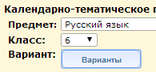
- Выбрать пункт «Планирование уроков»
- Выбрать предмет, класс
- Нажать «Варианты»
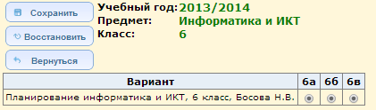
- Добавить новый вариант планов уроков, например, «Планирование по информатике и ИКТ, 6 класс, учебник Н.В.Босова»---Добавить.
- Указать (точечками) в каких классах их параллели будет использоваться данное планирование.
- Нажать Сохранить---Вернуться. Должно получиться следующее окно:
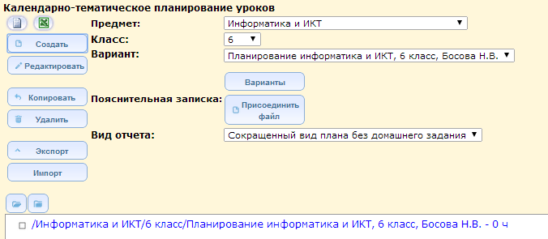

- Присоединить файл пояснительной записки (тематический план вбивается отдельно)
- Внизу выбрать раздел (на рис. « Информатика и ИКТ/6 класс….»)
- Нажать Создать—ввести название раздела (например, Кодирование информации)---Сохранить
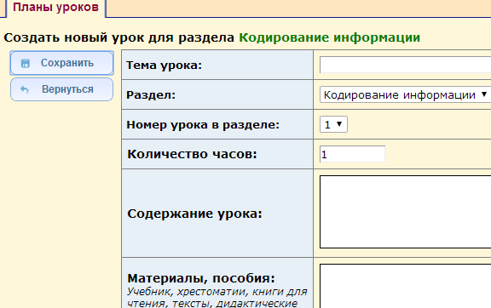
- Выбрать созданный раздел ---- создать ---ввести название урока и т.д.---Сохранить
- Т.о. в каждом разделе (теме) вносятся уроки.
- Желаю удачи, если что, обращайтесь.

